Министерсво образоваия Республики Беларусь

Учреждение образования

«Бресткий государтвенный технический университет»

Кафедра ИИТ

Лабораторная работа №1

за 5 семестр

По дисциплине «ООТПиСП»

Тема: «Графические примитивы в библиотеке QT»

Выполнил:

Студент 3 курса

Группы ПО-4(2)

Кречко К.А.

Проверила:

Хацкевич М.В.

Брест 2021

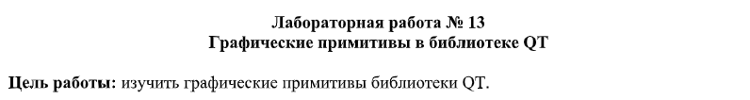

**Вариант – 5**

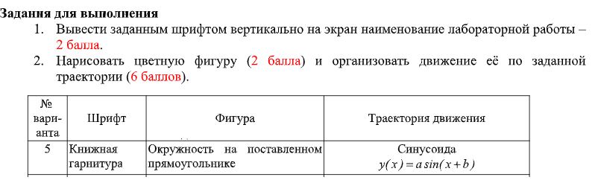

**Код программы:**

**mainwindow.h**

#ifndef MAINWINDOW_H

#define MAINWINDOW_H

#include <QMainWindow>

#include <QPainter>

QT_BEGIN_NAMESPACE

namespace **Ui** { class **MainWindow**; }

QT_END_NAMESPACE

class **MainWindow** : public QMainWindow

{

Q_OBJECT

public:

**MainWindow**(QWidget *parent = nullptr);

~***MainWindow***();

public slots:

void **animate**();

private:

Ui::MainWindow *ui;

QPointF circleCoordinates = QPointF(75,125);

const int circleRadius = 30;

QPointF *rectangleCoordinates = new QPointF[4] {

QPointF(50, 155), QPointF(100, 155), QPointF(100, 175), QPointF(50,175)};

const float a = 100;

const float b = 1.0;

float x = 0;

float y = 0;

int step = 50;

bool **finish**();

void **FirstTask**();

float **functionResult**();

void **DrawCircle**();

void **DrawRectangle**();

void **UpdateParameters**();

void **UpdateCoordinates**();

void **DropParameters**();

void **DropCoordinates**();

void **DropRectangleCoordinates**();

void **DropCircleCoordinates**();

void **updateRectangleCoordinates**();

void **updateCircleCoordinates**();

protected:

void ***paintEvent***(QPaintEvent*) override;

};

#endif // MAINWINDOW_H

**mainwindow.cpp**

#include "mainwindow.h"

#include "ui_mainwindow.h"

#include <QTimer>

#include <cmath>

MainWindow::**MainWindow**(QWidget *parent)

: QMainWindow(*parent*)

, ui(new Ui::MainWindow)

{

ui->setupUi(this);

this->setFixedSize(1500,500);

auto timer = new QTimer(this);

connect(timer, SIGNAL(timeout()), this, SLOT(animate()));

timer->start(75);

}

void MainWindow::**animate**(){

repaint();

}

void MainWindow::***paintEvent***(QPaintEvent *)

{

FirstTask();

UpdateParameters();

UpdateCoordinates();

DrawCircle();

DrawRectangle();

}

void MainWindow::**FirstTask**(){

QPainter painter(this);

QFont font("SansSerifFont");

font.setPointSize(100);

painter.save();

painter.translate(750, 400);

painter.rotate(270);

painter.drawText(0,0,QString::fromStdString("Графические примитивы в библиотеке QT"));

painter.restore();

}

void MainWindow::**UpdateParameters**()

{

x += M_PI/2;

y = functionResult();

}

float MainWindow::**functionResult**(){

return a*sin(x+b);

}

bool MainWindow::**finish**(){

return rectangleCoordinates[0].x() > 1350 ? true : false;

}

void MainWindow::**DropParameters**(){

x = 0;

y = 0;

}

void MainWindow::**DropCoordinates**(){

DropRectangleCoordinates();

DropCircleCoordinates();

}

void MainWindow::**UpdateCoordinates**(){

if(finish()){

DropParameters();

DropCoordinates();

}

updateRectangleCoordinates();

updateCircleCoordinates();

}

void MainWindow::**updateRectangleCoordinates**(){

QPointF offset = QPointF(step,y);

for(int i = 0; i < 4; i++)

rectangleCoordinates[i] += offset;

}

void MainWindow::**updateCircleCoordinates**() {

QPointF offset = QPointF(step, y);

circleCoordinates += offset;

}

void MainWindow::**DrawCircle**(){

QPainter painter(this);

painter.setBrush(QBrush(Qt::blue));

painter.drawEllipse(circleCoordinates, circleRadius, circleRadius);

painter.restore();

}

void MainWindow::**DrawRectangle**(){

QPainter painter(this);

painter.setBrush(QBrush(Qt::red));

painter.drawPolygon(rectangleCoordinates,4);

painter.restore();

}

void MainWindow::**DropRectangleCoordinates**() {

rectangleCoordinates = new QPointF[4] {

QPointF(50, 155), QPointF(100, 155), QPointF(100, 175), QPointF(50,175)};

}

void MainWindow::**DropCircleCoordinates**() {

circleCoordinates = QPointF(75, 125);

}

MainWindow::~***MainWindow***()

{

delete ui;

delete[] rectangleCoordinates;

}

**main.cpp**

#include "mainwindow.h"

#include <QApplication>

int main(int argc, char *argv[])

{

QApplication a(*argc*, *argv*);

MainWindow w;

w.show();

return a.exec();

}

**Результат:**

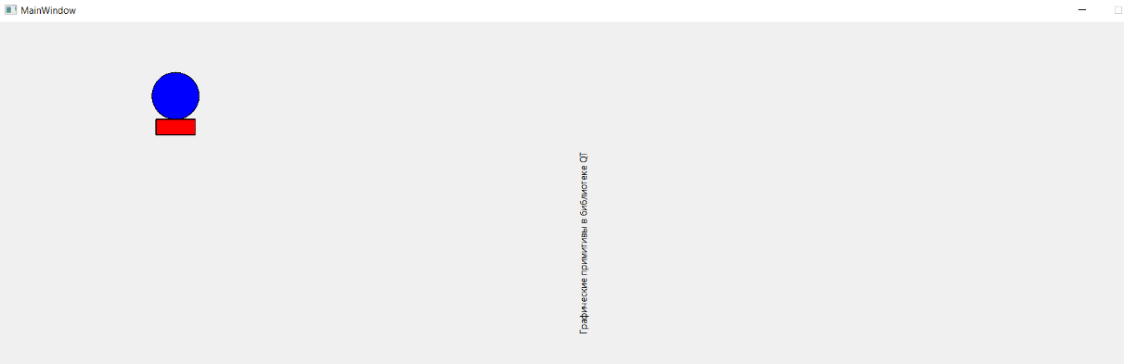

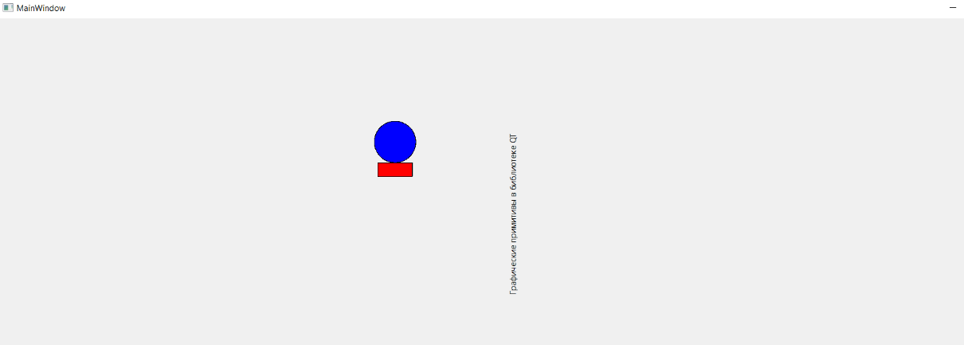

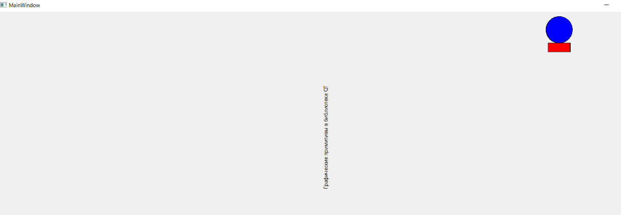

**Вывод:** Я изучил графические примитивы библиотеки Qt.